ARP泛云服务平台
打开ie，地址栏中输入hi.arp.cn，进入ARP泛云服务平台。
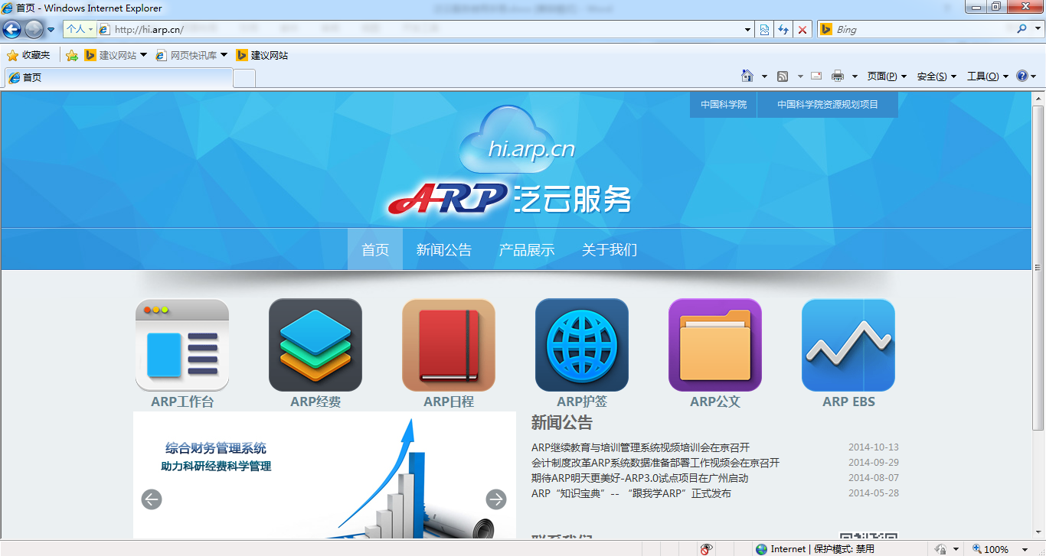
ARP泛云服务平台是借鉴云服务理念，解决分布式架构、登录繁琐的问题而建立的云服务平台。统一的域名，便于记忆，用户可以直接登录ARP系统。该平台按照使用频率，用户习惯，按照业务主题建立了快速通道，可一键直达业务操作页面。
现有6大业务主题快捷应用，分别是为全员用户提供的综合服务办公平台、面向管理人员提供的业务处理平台、面向科研人员的经费查询应用、面向全员用户的日程安排应用、面向出访人员提供的护照签证应用、面向管理人会的公文管理应用。
点击“ARP工作台”，弹出登录窗口。输入用户名、密码、验证码，点击“提交”按钮，通过身份验证后将会直接进入全新的2.3版工作台。
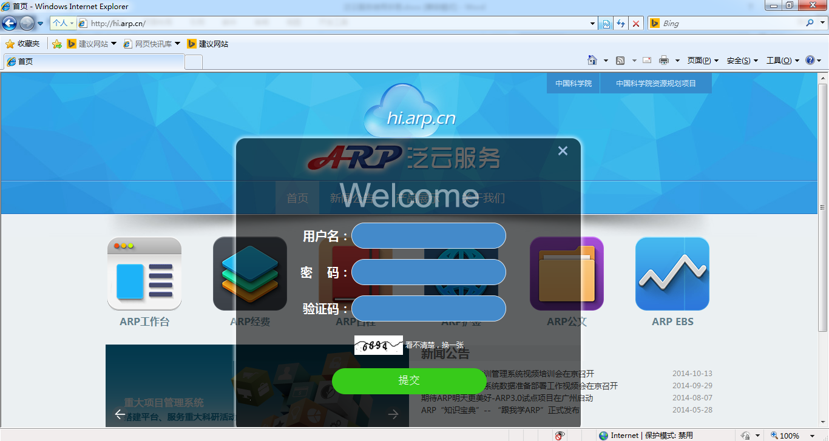
首次登录，可以使用旧的登录方式进行登录，在登录页面中已默认勾选了2.3版风格（如果想登录旧版系统，可以取消该选项框），登录系统后点击我的建议，在弹出的页面中点击获取密码按钮，即可看到一组用户名和密码，使用这组用户名和密码就可以在ARP泛云服务平台中进行登录。
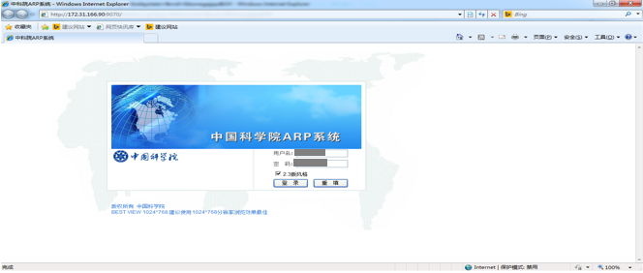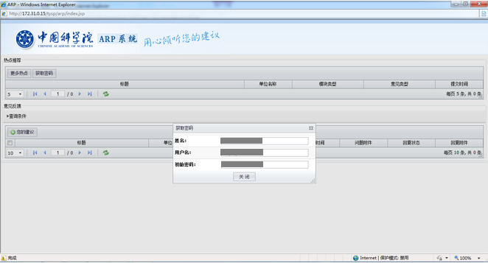
新版工作台从界面设计上更为简洁明了。主要包括我的应用、我的信息、我的代办事宜和快速通道板块等内容。
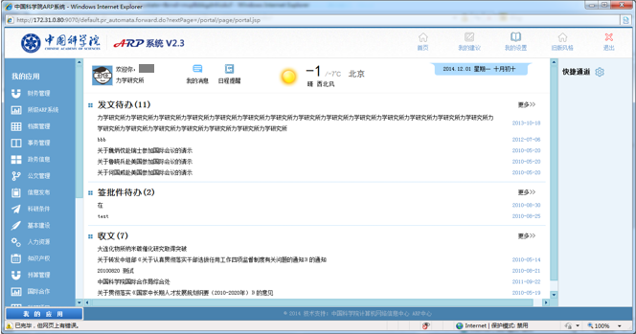
界面左侧是我的应用和我的信息两个内容，我的应用是登录用户所能使用的功能模块，如财务管理、人力资源、公文管理等。进入业务模块进行系统操作时，界面左侧我的应用区域将会自动缩小到界面底部，如果想切换应用模块，点击“我的应用”即可展开应用模块，点击切换的模块即可进入该业务主题。
我的信息包括个人信息、承担的课题、课题经费、领用资产、产出和里程碑。研究所可以根据自身情况，决定是否启用相关功能。系统管理员可以在系统中进行设置，点击我的信息旁边的“齿轮”按钮进行设置，对某一种信息进行添加、删除、上移、下移、启用和停用管理。
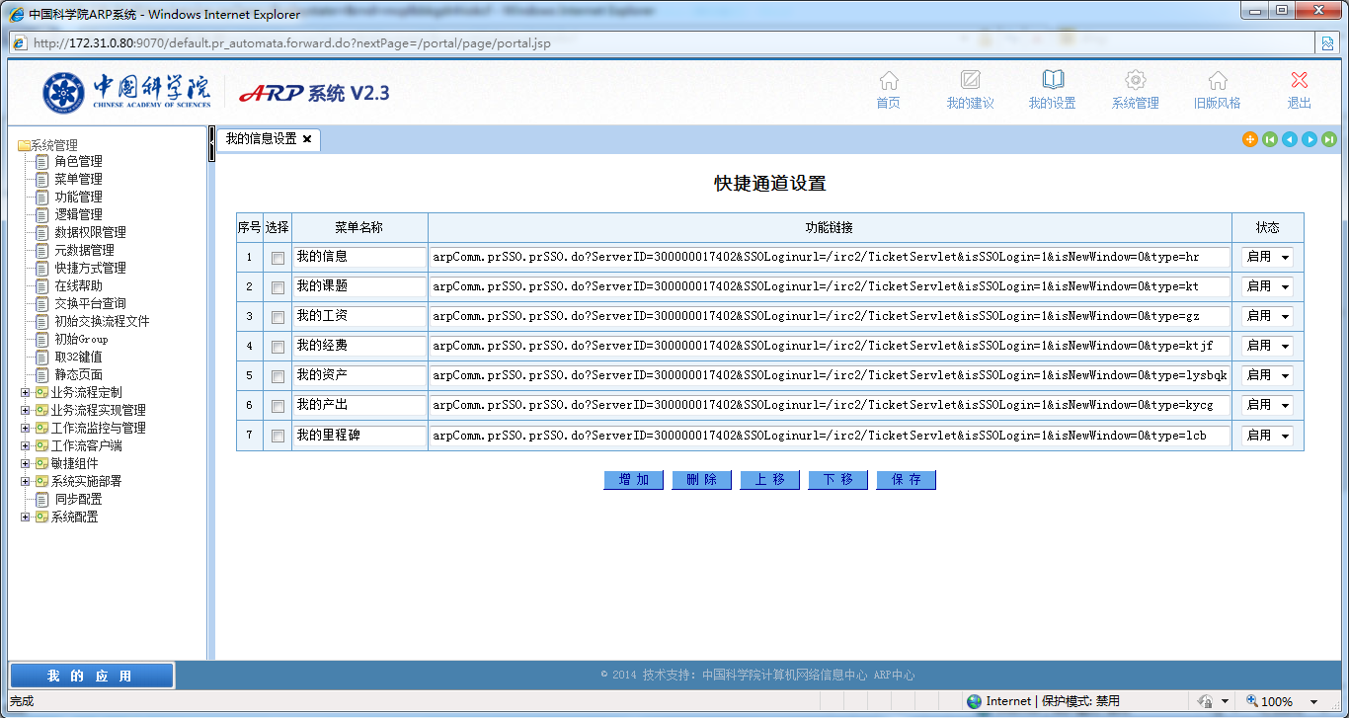
界面的中上部是我的消息、日程提醒和天气预报三部分内容，用户打开我的消息，可以查看自己接收的通知消息，打开日程提醒，可以查询和编辑工作日程。研究所可以根据VPN设置情况决定是否启用天气预报，如果需要停用，可以系统管理员登录系统，点击系统配置的业务字典，在编码部分输入“plug_switch”，点击查询按钮，在显示的业务代码字段中点击“编辑代码”，把右侧天气预报的附加值置为0，点击保存按钮，即可隐藏天气预报功能，如果需要再次开启此功能，需要把附加值重新置为1。
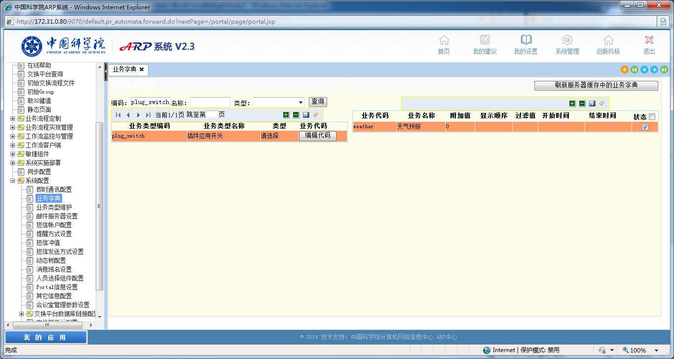
界面的中部是我的代办，这里显示了不同应用模块的代办事宜，可以使用户方便快捷的处理需要办理的业务。
界面的右侧是快速通道，这是2.3版增设的内容，用户可以根据自身的特点，将一些常用功能的快捷方式设置在工作台首页，方便登录后一键直达操作页面。如点击“普通报销单”，直接进入报销单添加页面，维护相关信息后即可提交报销单。该项功能可由用户自主定义，通过点击“齿轮”图标，即可进入设置界面。可以添加具有权限操作的任何功能，并可调整显示的顺序。进入业务处理页面，快速通道可以缩小为快捷小助手图标。悬浮于界面上。可以拖拽到任何位置，当您进行业务处理的时候想跳转到常用功能，可以点击“快捷小助手”，将会展开已经定义好的个性化快捷图标。
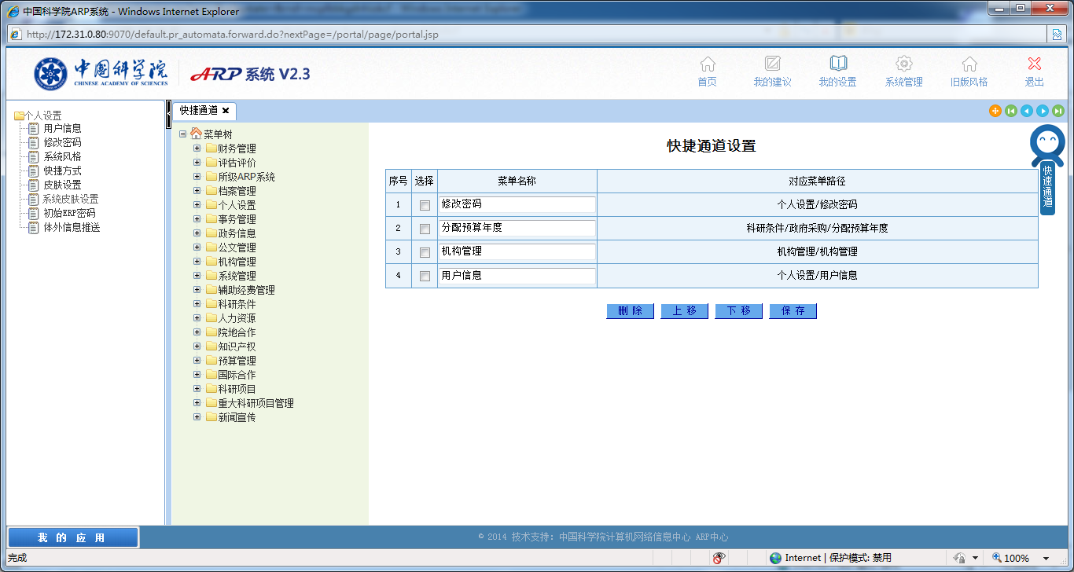
点击“我的建议”，可以在线反馈系统操作问题、系统优化建议等。
点击“旧版风格”，可以切换回原有系统操作界面。
如果作为科研人员，关系课题经费执行情况，可以直接点击“ARP经费”，进行信息查询。可以查询负责的课题信息、预算情况、收入总额、总支出金额、预算执行率、可用资金、超支监控等信息。
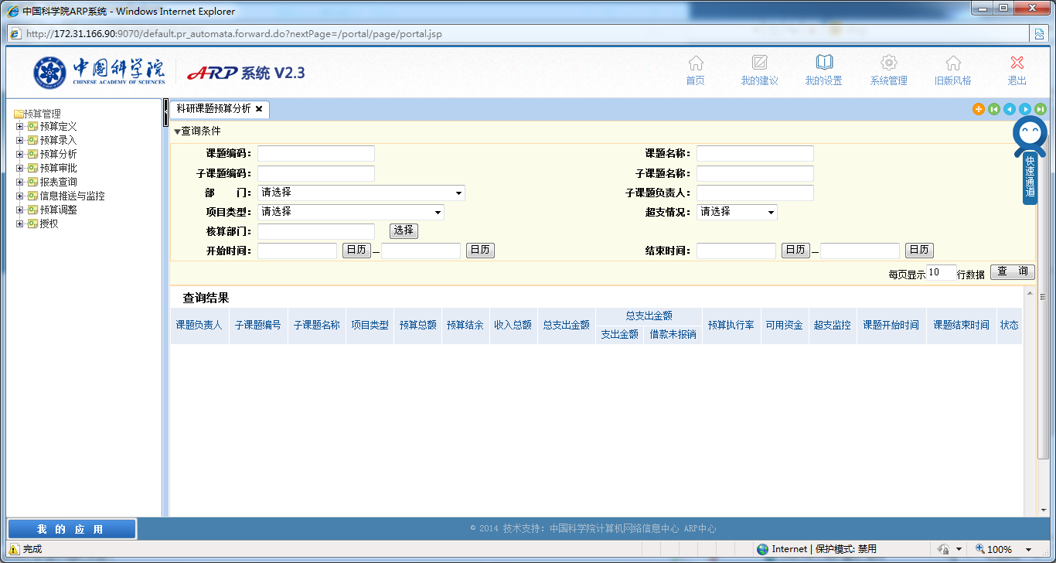
点击“ARP日程”，可以直接进入日程管理界面，查询和编辑工作日程。
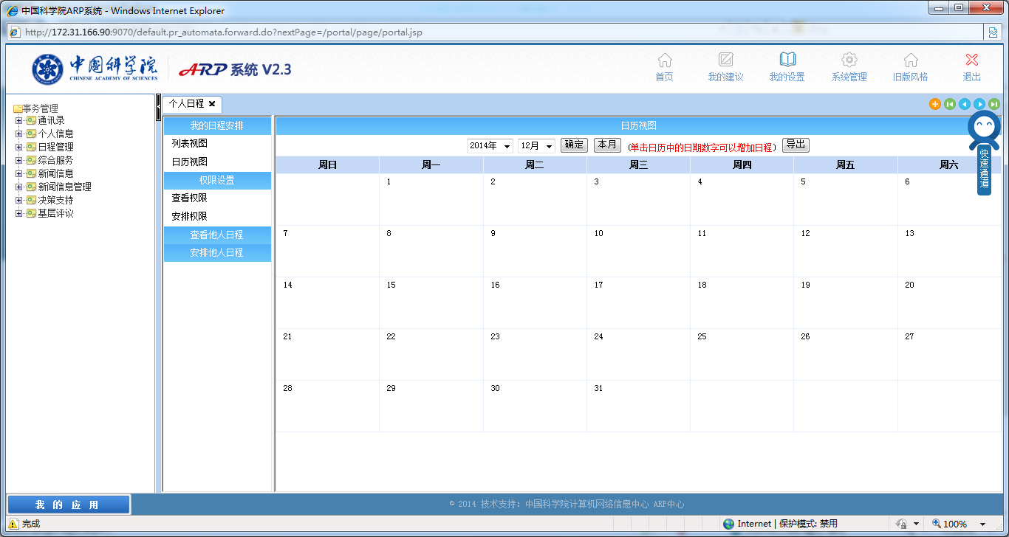
点击“ARP公文”，可以直接进入发文页面，进行拟稿等操作。
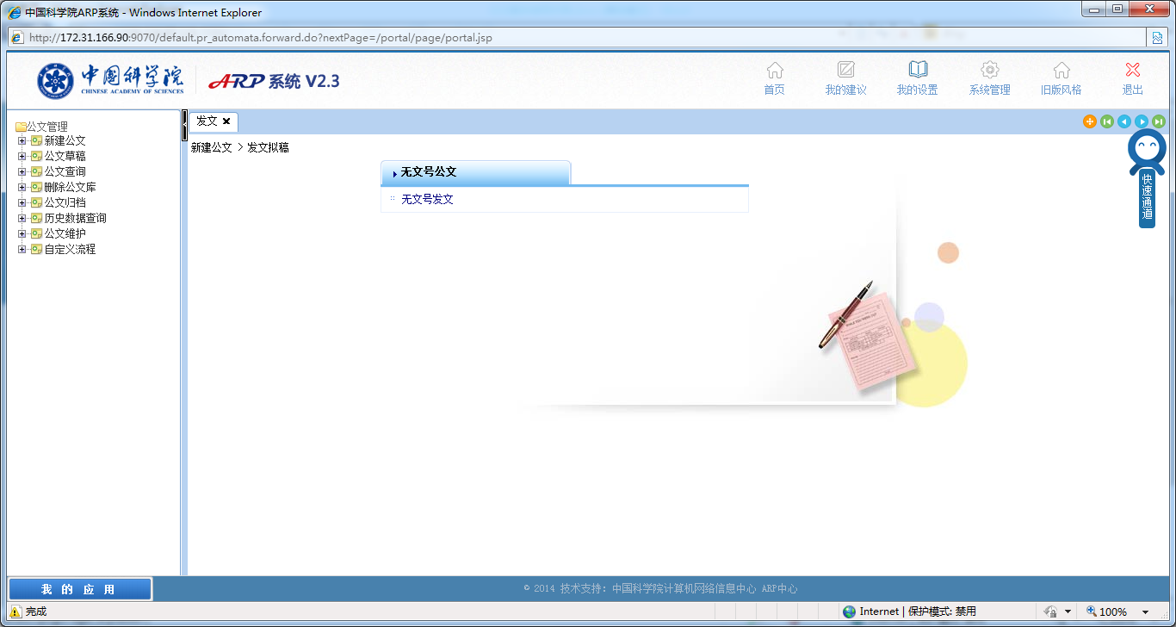
点击“ARP EBS”，可以直接进入核心业务处理平台，进行账务处理、人事信息维护、工资发放、资产管理等。
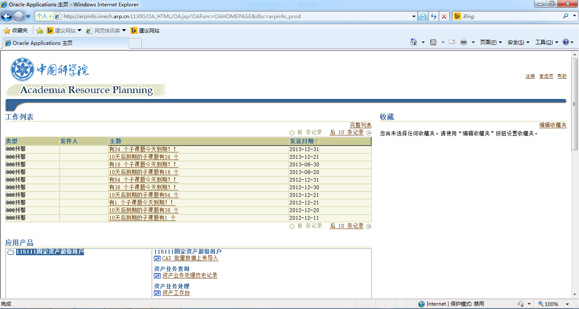
点击“护照签证”，可以进入新版护签系统。新系统基于云服务架构，更方面用户及时了解办理过程，信息公开、透明、及时、高效、准确的传递给出国办理人员。只有过程中有任何信息更新、状态变化、办理问题都会第一时间以邮件或者短信的方式通知联系人。

